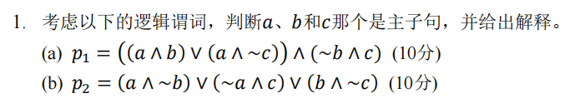
(a) 主子句：a 和 ∼b∧c​​
解释：
首先，主子句需能独立决定整个谓词的结果。将公式拆解为 X∧Y（其中 X=(a∧b)∨(a∧∼c)，Y=∼b∧c)。
其次，Y（即 ∼b∧c）为子句且恒为假：若 b=true 则 ∼b=false，若 b=false 则 c 必须为 true 但 ∼b∧c=false∧true=false。
因此整个 p1恒为假，a 和 Y 均为主子句（因它们独立控制部分逻辑，但 Y 的恒假性主导结果）。
​
(b)主子句：a,b,c 三者均为主子句​
解释：
每个子句 (a∧∼b)、(∼a∧c)、(b∧∼c) 均可独立使p2为真
a=true,b=false ⇒ p2=true
a=false,c=true ⇒ p2=true
b=true,c=false ⇒ p2=true
无单一子句能完全控制结果，三者影响力对称，故均为主子句。

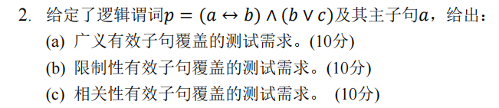
(a) 对主子句a需满足：∃测试对(a=true,b,c)和(a=false,b′,c′)使得p(a=true,b,c)≠p(a=false,b′,c′)
具体条件对：
a 取值 | 需覆盖的 (b,c) 组合 | p 结果
true | (true, true) | true
true | (true, false) | false
false | (true, true) | false
false | (false, false) | false

(b)除 GACC 要求外，需固定其他子句值：当 a 变化时，b 和 c 保持不变
具体条件对：
固定 (b,c) | a=true | a=false | p 结果变化
(true, true) | p = true | p = false | true → false
(false, true) | p = false | p = false | 无变化（无效）
(false, false) | p = false | p = false | 无变化（无效）
有效对：仅 (b,c)=(true,true) 满足要求。

(c)需存在至少一个其他子句的取值组合，使a的变化导致p变化：∀其他子句组合 (b,c),p(a=true,b,c)≠p(a=false,b,c)
具体条件对：
(b,c) | a=true | a=false | 是否满足
(true, true) | true | false | 是
(true, false) | false | false | 否
(false, true) | false | false | 否
(false, false) | false | false | 否
最小测试集：(a,b,c)={(true,true,true),(false,true,true)}.

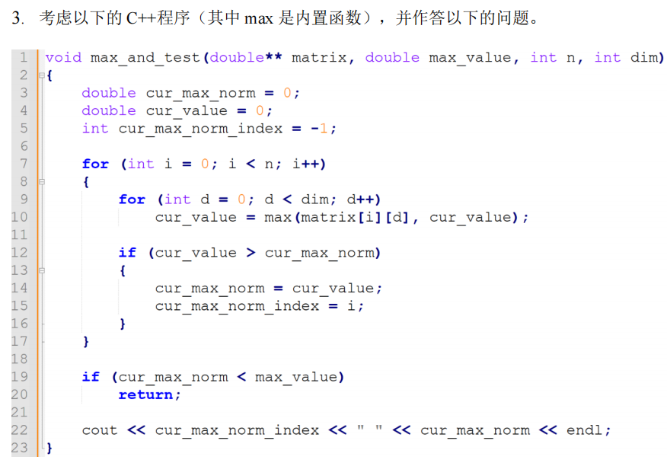
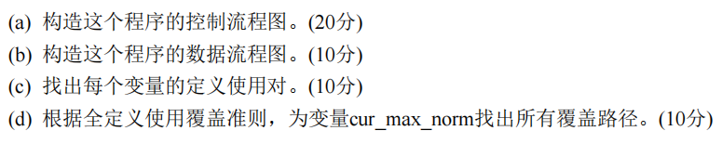
(a)
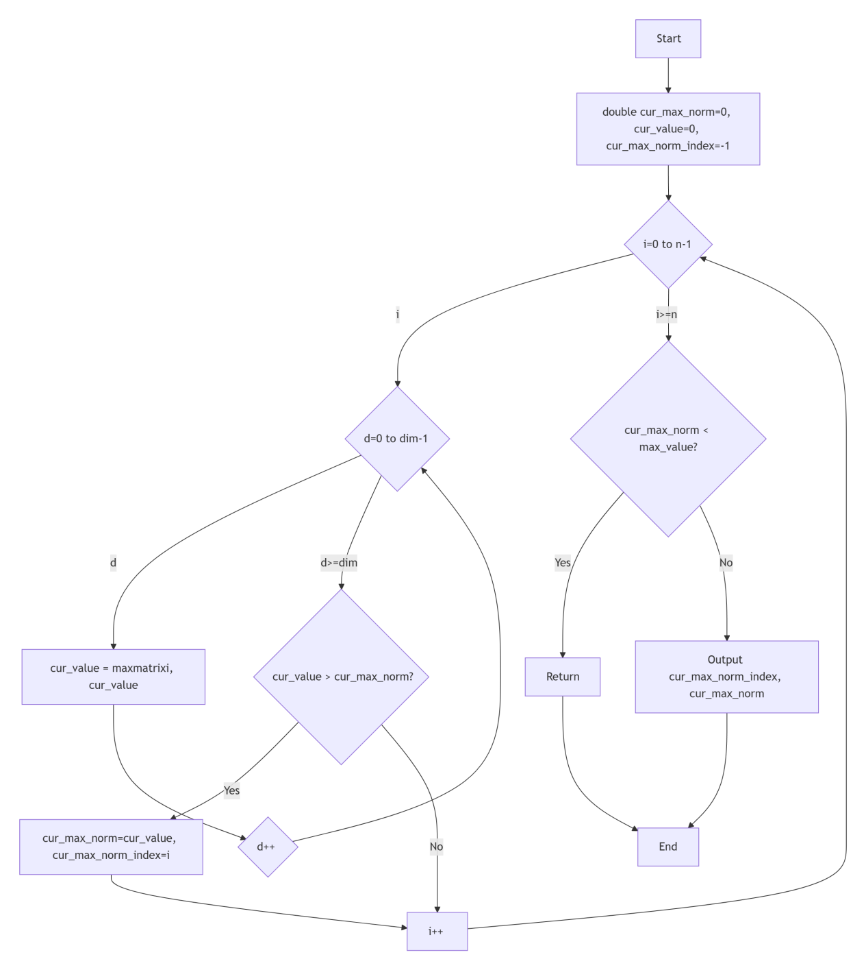

(b)
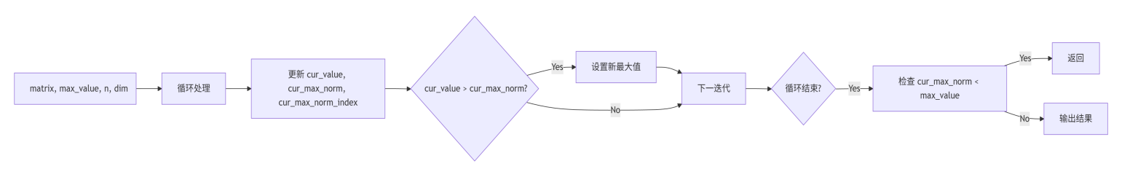
（c）
变量 | 定义点（行号） | 使用点（行号） | 使用类型
cur_value | 4(初始化)  10(赋值) | 10(max)12(比较) | 计算  谓词
cur_max_norm | 3(初始化)  14(赋值) | 12(比较),19(比较),22(输出) | 谓词  输出
cur_max_norm_index | 5(初始化)  15(赋值) | 22(输出) | 输出
i | 7(初始化)  17(更新) | 7(循环条件),9(索引) | 谓词  计算
d | 9(初始化)  9(更新) | 9(循环条件),10(索引) | 谓词  计算

(d)
- ​定义点 3 → 使用点 12​
路径：3→7→9→10→12→17→7 (未更新最大值)
用例：矩阵所有元素 ≤ 0（cur_max_norm 保持 0）
- ​定义点 3 → 使用点 19​
路径：3→7→9→10→12→17→7...→19→23 (未输出)
用例：n=1, dim=1, matrix[0][0]=0.5, max_value=1.0（0.5<1.0 直接返回）
- ​定义点 14 → 使用点 12​
路径：3→7→9→10→12→14→15→17→7→9→10→12→... (后续比较)
用例：矩阵 = [[1.0, 0.5], [0.8, 2.0]]（首次更新为1.0，后续与2.0比较）
- ​定义点 14 → 使用点 19​
路径：3→7→...→14→15→17→7→...→19→23 (未输出)
用例：矩阵 = [[3.0]], max_value=5.0（3.0<5.0 返回）
- ​定义点 14 → 使用点 22​
路径：3→7→...→14→15→17→7→...→19→22 (输出)
用例：矩阵 = [[4.0]], max_value=2.0（4.0>2.0 输出结果）

